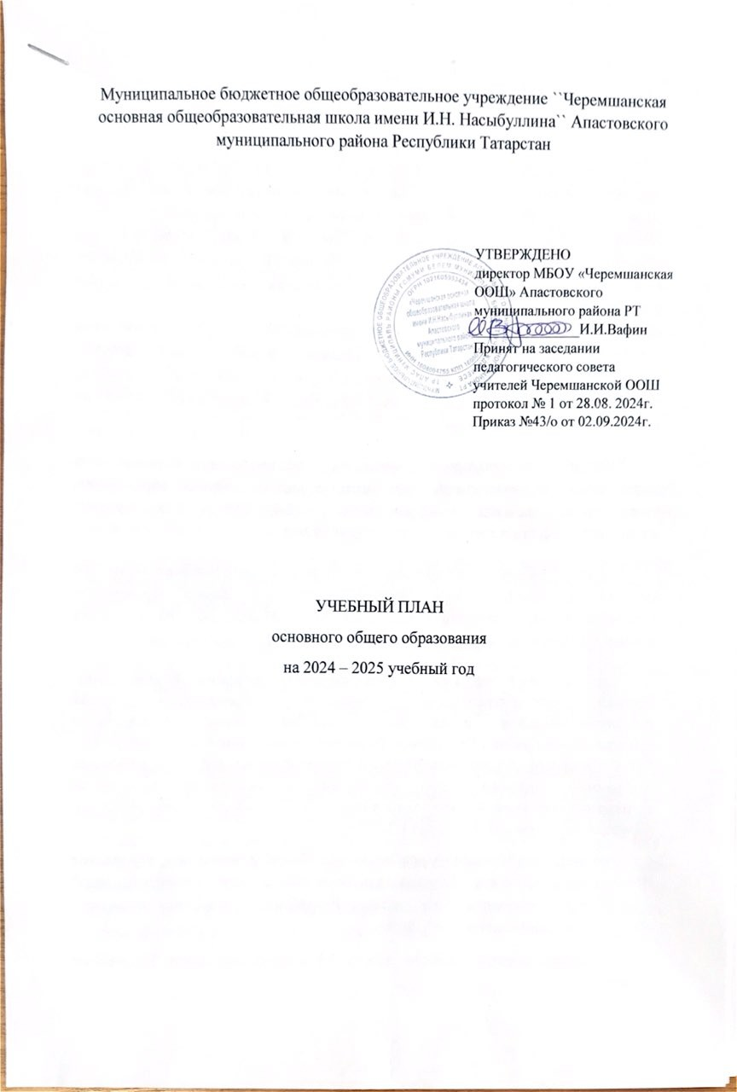

ПОЯСНИТЕЛЬНАЯ ЗАПИСКА

Учебный план основного общего образования Муниципальное бюджетное общеобразовательное учреждение "Черемшанская основная общеобразовательная школа имени И.Н.Насыбуллина" Апастовского муниципального района Республики Татарстан (далее - учебный план) для 5-9 классов, реализующих основную образовательную программу основного общего образования, соответствующую ФГОС ООО (приказ Министерства просвещения Российской Федерации от 31.05.2021 № 287
«Об утверждении федерального государственного образовательного стандарта основного общего образования»), фиксирует общий объѐм нагрузки, максимальный объѐм аудиторной нагрузки обучающихся, состав и структуру предметных областей, распределяет учебное время, отводимое на их освоение по классам и учебным предметам.
Учебный план приведен в соответствие с федеральным учебным планом федеральной образовательной программы основного общего образования, утвержденной приказом Минпросвещения от 18.05.2023 № 370 с учетом изменений, внесенных приказом от от 19.03.2024 № 171.
В основу учебного плана положен вариант федерального учебного плана № 6 федеральной образовательной программы основного общего образования, утвержденной приказом Минпросвещения от 18.05.2023 № 370 с учетом изменений, внесенных приказом от от 19.03.2024 № 171.
Учебный план является частью образовательной программы Муниципальное бюджетное общеобразовательное учреждение " Черемшанская основная общеобразовательная школа имени И.Н.Насыбуллина" Апастовского муниципального района Республики Татарстан, разработанной в соответствии с ФГОС основного общего образования, с учетом Федеральной образовательной программой основного общего образования, и обеспечивает выполнение санитарно-эпидемиологических требований СП 2.4.3648-20 и гигиенических нормативов и требований СанПиН 1.2.3685-21.
Учебный год в Муниципальное бюджетное общеобразовательное учреждение "Черемшанская основная общеобразовательная школа имени И.Н.Насыбуллина" Апастовского муниципального района Республики Татарстан начинается 02.09.2024 и заканчивается 31.05.2025.
Продолжительность учебного года в 5-9 классах составляет 34 учебные недели.

Учебные занятия для учащихся 5-9 классов проводятся по 6-ти дневной учебной неделе.
Максимальный объем аудиторной нагрузки обучающихся в неделю составляет в 5 классе – 32 часа, в 6 классе – 33 часа, в 7 классе – 35 часов, в 8-9 классах – 36 часов.
Учебный план состоит из двух частей — обязательной части и части, формируемой участниками образовательных отношений. Обязательная часть учебного плана определяет состав учебных предметов обязательных предметных областей.
Часть учебного плана, формируемая участниками образовательных отношений, обеспечивает реализацию индивидуальных потребностей обучающихся. Время, отводимое на данную часть учебного плана внутри максимально допустимой недельной нагрузки обучающихся, может быть использовано: на проведение учебных занятий, обеспечивающих различные интересы обучающихся
В Муниципальное бюджетное общеобразовательное учреждение " Черемшанская основная общеобразовательная школа имени И.Н.Насыбуллина" Апастовского муниципального района Республики Татарстан языком обучения является татарский язык и русский язык.
По заявлению родителей (законных представителей) несовершеннолетних обучающихся осуществляется изучение родного языка и родной литературы из числа языков народов РФ, государственных языков республик РФ.
В соответствии с ФОП ООО в учебный предмет «Математика», помимо учебных курсов «Алгебра», «Геометрия», включен учебный курс «Вероятность и статистика». Изучение учебного курса «Вероятность и статистика» предусмотрено в 7–9-х классах и включено в учебный план в объеме 1 час в неделю.
Учебный предмет «История» в рамках обязательной предметной области
«Общественно-научные предметы» в соответствии с ФОП ООО включает в себя учебные курсы «История России» и «Всеобщая история», на которые суммарно отводится по 2 часа в неделю в 5–9-х классах. В 9-м классе в соответствии с ФОП ООО и Методическими рекомендациями, которые Минпросвещения направило письмом от 03.03.2023 № 03-327, в учебный предмет «История», помимо учебных курсов «История России» и «Всеобщая история», включен модуль «Введение в новейшую историю России» объемом 17 часов.

В 8 классе на основания заявления родителей и интереса обучающихся, часть формируемая участниками образовательных отношений дан для изучения элективного курса по изобразительному искусству «Современные материалы».
Общее количество часов учебных занятий за пять лет — 5848 часов.

Промежуточная аттестация – процедура, проводимая с целью оценки качества освоения обучающимися части содержания (четвертное оценивание) или всего объема учебной дисциплины за учебный год (годовое оценивание).
Промежуточная/годовая аттестация обучающихся за четверть осуществляется в соответствии с календарным учебным графиком.
Все предметы обязательной части учебного плана оцениваются по четвертям. Предметы из части, формируемой участниками образовательных отношений, являются безотметочными и оцениваются «зачет» или «незачет» по итогам четверти.
Промежуточная аттестация проходит на последней учебной неделе четверти. Формы и порядок проведения промежуточной аттестации определяются
«Положением о формах, периодичности и порядке текущего контроля успеваемости и промежуточной аттестации обучающихся Муниципальное бюджетное общеобразовательное учреждение " Давликеевская основная общеобразовательная школа" Апастовского муниципального района Республики Татарстан.
Освоение основной образовательной программ основного общего образования завершается итоговой аттестацией.
Нормативный срок освоения основной образовательной программы основного общего образования составляет 5 лет.

УЧЕБНЫЙ ПЛАН

Предметная область | Учебный предмет/курс | Количество часов в неделю
Предметная область | Учебный предмет/курс | 5 | 6 | 7 | 8 | 9
Обязательная часть
Русский язык и  литература | Русский язык | 5 | 6 | 4 | 3 | 3
Русский язык и  литература | Литература | 3 | 3 | 2 | 2 | 3
Родной язык и родная литература | Родной язык и (или)  государственный язык республики Российской  Федерации | 3 | 3 | 3 | 3 | 3
Родной язык и родная литература | Родная литература | 1 | 1 | 1 | 1 | 1
Иностранные  языки | Иностранный язык | 3 | 3 | 3 | 3 | 3
Математика и информатика | Математика | 5 | 5 | 0 | 0 | 0
Математика и информатика | Алгебра | 0 | 0 | 3 | 3 | 3
Математика и информатика | Геометрия | 0 | 0 | 2 | 2 | 2
Математика и информатика | Вероятность и  статистика | 0 | 0 | 1 | 1 | 1
Математика и информатика | Информатика | 0 | 0 | 1 | 1 | 1
Общественно- научные  предметы | История | 2 | 2 | 2 | 2 | 2
Общественно- научные  предметы | Обществознание | 0 | 1 | 1 | 1 | 1
Общественно- научные  предметы | География | 1 | 1 | 2 | 2 | 2
Естественно- научные  предметы | Физика | 0 | 0 | 2 | 2 | 3
Естественно- научные  предметы | Химия | 0 | 0 | 0 | 2 | 2
Естественно- научные  предметы | Биология | 1 | 1 | 1 | 2 | 2
Искусство | Изобразительное  искусство | 1 | 1 | 1 | 0 | 0
Искусство | Музыка | 1 | 1 | 1 | 1 | 0
Технология | Труд (технология) | 2 | 2 | 2 | 1 | 1
Физическая  культура | Физическая  культура | 3 | 2 | 3 | 2 | 2
Основы  безопасности и защиты Родины | Основы  безопасности и защиты Родины | 0 | 0 | 0 | 1 | 1
Основы духовно- нравственной культуры народов  России | Основы духовно- нравственной культуры народов  России | 1 | 1 | 0 | 0 | 0
Итого |  | 32 | 33 | 35 | 35 | 36
Часть, формируемая участниками образовательных отношений
Наименование учебного курса
Алгебра |  |  | 0 | 0 | 1 | 0
Итого |  | 0 | 0 | 0 | 1 | 0
ИТОГО недельная нагрузка |  | 32 | 33 | 35 | 36 | 36
Количество учебных недель |  | 34 | 34 | 34 | 34 | 34
Всего часов в год |  | 1088 | 1122 | 1190 | 1224 | 1224

План внеурочной деятельности (недельный)
Муниципальное бюджетное общеобразовательное учреждение " Черемшанская основная
общеобразовательная школа" Апастовского муниципального района Республики Татарстан

Учебные курсы | Количество часов в неделю
Учебные курсы | 5 | 6 | 7 | 8 | 9
"Разговоры о важном" | 1 | 1 | 1 | 1 | 1
"Росся - мои горизонты" | 0 | 1 | 1 | 1 | 1
"Основы функциональной  грамотности" | 1 | 1 | 1 | 1 | 1
"ЮИД" | 1 |  | 0 | 0
«Социальная педагогика» | 0 | 0 | 0 | 1 | 0
"Семьеведение" |  | 1 | 1 | 0 | 1
ИТОГО недельная нагрузка | 3 | 4 | 4 | 4 | 4
Формы промежуточной аттестации учащихся основного общего образования
Русский язык | - класс  - класс  - класс  - класс  - класс | диктант /годовая оценка  диктант с грамматическим заданием /годовая оценка тестирование /годовая оценка  изложение /годовая оценка тестирование / годовая оценка
Литература | - класс  - класс  - класс  - класс  - класс | тестирование / годовая оценка тестирование / годовая оценка  сочинение-рассуждение/годовая оценка сочинение-рассуждение/годовая оценка  годовая оценка
Родной язык и (или) государственный язык  республики  Российской Федерации | - класс  - класс  - класс  - класс  - класс | диктант /годовая оценка  диктант с грамматическим заданием/годовая оценка диктант с грамматическим заданием/годовая оценка изложение/годовая оценка  диагностическая работа -годовая оценка
Родная литература | - класс  - класс  - класс  - класс  - класс | тестирование / годовая оценка тестирование / годовая оценка сочинение/ годовая оценка  сочинение-рассуждение / годовая оценка тестирование / годовая оценка
Иностранный язык | - класс  - класс  - класс  - класс  - класс | Контрольная работа/годовая оценка Контрольная работа/годовая оценка Контрольная работа/годовая оценка Контрольная работа/годовая оценка  тестирование / годовая оценка
Математика  (алгебра, геометрия, вероятность и статистика) | - класс  - класс  - класс  - класс  - класс | Контрольная работа/годовая оценка Контрольная работа/годовая оценка Контрольная работа/годовая оценка Контрольная работа/годовая оценка  годовая оценка
Информатика | - класс  - класс  - класс | зачет / годовая оценка зачет / годовая оценка  тестирование / годовая оценка

История | - класс  - класс  - класс  - класс  - класс | тестирование / годовая оценка тестирование / годовая оценка тестирование / годовая оценка тестирование / годовая оценка  тестирование / годовая оценка
Обществознание | - класс  - класс  - класс  - класс | тестирование / годовая оценка тестирование / годовая оценка эссе / годовая оценка  тестирование / годовая оценка
География | - класс  - класс  - класс  - класс  - класс | диагностическая работа / годовая оценка диагностическая работа / годовая оценка диагностическая работа / годовая оценка диагностическая работа / годовая оценка годовая оценка
Физика | - класс  - класс  - класс | контрольная работа / годовая оценка контрольная работа / годовая оценка  тестирование / годовая оценка
Химия | - класс  - класс | контрольная работа/годовая оценка  тестирование / годовая оценка
Биология | - класс  - класс  - класс  - класс  - класс | диагностическая работа / годовая оценка диагностическая работа / годовая оценка диагностическая работа / годовая оценка диагностическая работа / годовая оценка тестирование / годовая оценка
Изобразительное искусство | 5 класс  6 класс  7 класс  8 класс | зачет / годовая оценка зачет / годовая оценка  зачет/ годовая оценка зачет/ годовая оценка
Музыка | 5 класс  6 класс  7 класс  8 класс | концерт/ годовая оценка концерт / годовая оценка концерт / годовая оценка  зачетный концерт/ годовая оценка
Труд (технология) | 5 класс  6 класс  7 класс  8 класс | проект/годовая оценка проект/годовая оценка проект/годовая оценка  проект/годовая оценка
Физическая культура | 5 класс | Знание правил техники безопасности
Основы безопасности и  защиты Родины | 8 класс  9 класс | тестирование / годовая оценка  тестирование / годовая оценка
Основы духовно-  нравственной культуры народов России | 5 класс  6 класс | зачет / годовая оценка зачет / годовая оценка

Для обучающихся получающих образование в форме семейного образования и обучающихся прибывших из стран СНГ форма прохождения промежуточной аттестации по предметам учебного плана следующая:
Диктант - русский язык, родной язык;
Контрольная работа – математика (5-6 класс), алгебра, геометрия, вероятность и статистика, информатика, физика (7-9 класс), химия (8-9 класс); Тест - литература, родная литература, иностранный язык (англ.), второй иностранный язык (нем.), история, обществознание, география, биология, музыка, изобразительное искусство, технология, Основы безопасности и защиты Родины, Основы духовно-нравственной культуры народов России и
Физическая культура.
Для обучающихся, освоивших образовательные программы основного общего образования, проводится государственная итоговая аттестация в форме основного государственного экзамена (ОГЭ).

